**Plan de trabajo artes semana 30 de marzo al 3 de abril**

**Nombre: ______________________________________________________________________**

**Fecha:_________________________**

**Objetivo: Reconocer el entorno natural**

**Actividad: colorea el siguiente “PAISAJE NATURAL” usando los colores que más te agradan.**

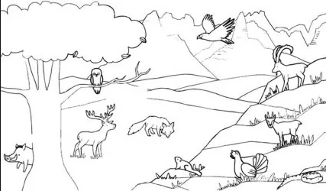

Objetivo, Reconocer colores fríos y cálidos

Actividad: Según actividad pasada, recordar colores fríos y cálidos y pintar cada lado

